哈尔滨工业大学计算机科学与技术学院
2017年秋季学期《软件工程》
Lab 2：MVC Web编程与云平台部署

姓名 | 学号 | 联系方式
彭诗笑 | 1150310415 | 18845787871
实验结果在公共云平台的访问地址（URL） |  | 未部署

目 录

1 实验要求 1
2 开发环境配置 1
2.1 在Eclipse中配置Struts2 1
2.2 在Eclipse中配置MySQL 2
2.3 在Eclipse中配置Tomcat 2
3 图书SaaS设计 3
3.1Web.xml 3
3.2 Struts.xml 3
3.3 Action类 4
3.4前端Web页面 4
3.5各Action/前端页面之间的调用和消息传递关系 5
4.图书SaaS核心代码 5
4.1按作者查询 5
4.2展示图书详细信息 8
4.3删除图书 10
4.4新增图书/作者(可选) 10
4.5更新图书信息(可选) 10
4.6数据库连接与访问 10
5.小结 10

实验要求
- 掌握MVC架构下SaaS开发的基本流程；
- 在Eclipse中配置Struts开发环境，开发一个小型SaaS，在Web页面中实现对数据库中的数据进行CRUD操作
- – 输入作者名字，查询该作者所著的全部图书的题目； – 当用户点击某本图书的题目时，展示图书详细信息和作者详细信息； – 当用户点击“删除”按钮时，将对应行的图书从数据表中删除；

开发环境配置

在Eclipse中配置Struts2
- 去官网下载struts2的应用包
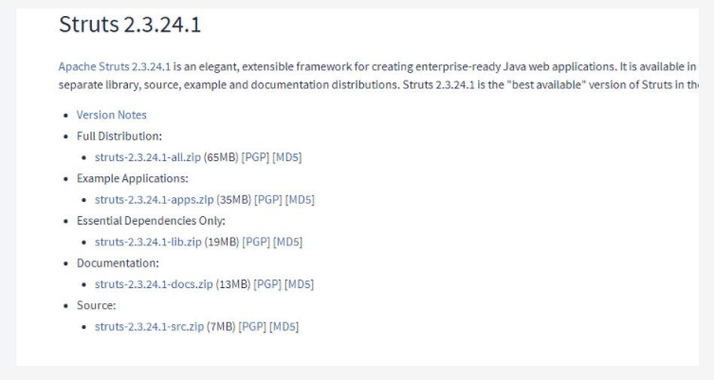
- 将lib中的包导入到项目的lib包中去
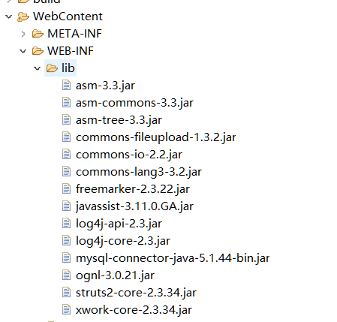

在Eclipse中配置MySQL
- 先去官网下载好mysql，安装在电脑中，并新建一个数据库和表，以作后续测试
- 建立一个java 工程，贴入连接代码测试是否正确连接。
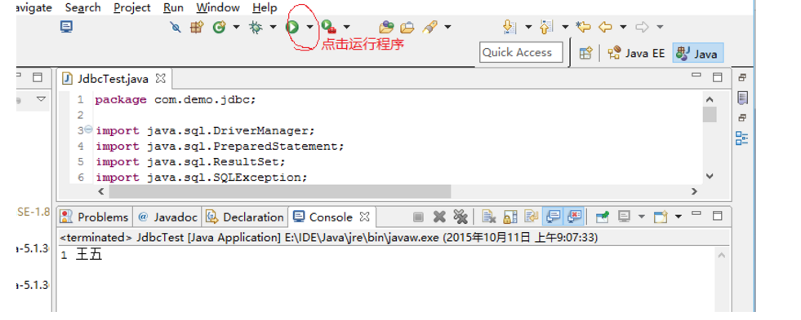

在Eclipse中配置Tomcat
- 下载tomcat9.0，并在外部启动测试是否安装正确。
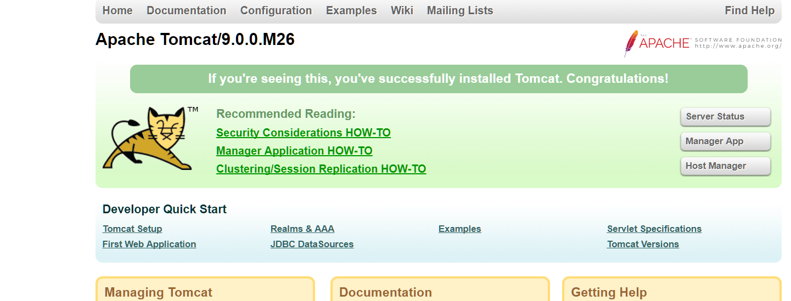
出现这个画面表示安装正确且外部能够正常启动。
- 在eclipse 里面添加tomcat服务器并新建项目进行测试,然后启动运行，在eclipse里面自带的浏览器里面登陆测试 是否能够访问localhost。

图书SaaS设计

3.1Web.xml
<?xml version="1.0" encoding="ISO-8859-1"?>
<!DOCTYPE web-app PUBLIC "-//Sun Microsystems, Inc.//DTD Web Application 2.3//EN" "http://java.sun.com/dtd/web-app_2_3.dtd">
<web-app>
<display-name>Struts 2.0 Hello World</display-name>
<filter>
<filter-name>struts2</filter-name> <filter-class>org.apache.struts2.dispatcher.FilterDispatcher</filter-class>
</filter>
<filter-mapping>
<filter-name>struts2</filter-name>
<url-pattern>/*</url-pattern>
</filter-mapping>
<welcome-file-list>
<welcome-file>index.jsp</welcome-file>
</welcome-file-list>

3.2 Struts.xml
- <!DOCTYPE struts PUBLIC
- "-//Apache Software Foundation//DTD Struts Configuration 2.0//EN"
- "http://struts.apache.org/dtds/struts-2.0.dtd">
- <struts>
- <include file="struts-default.xml"/>
- <package name="boodb" extends="struts-default">
- <action name="find" class=" boodb.bookdb">
- <result name="success">/init.jsp</result>
- <result name="error">/None.jsp</result>
- </action>
- </package>
- <package name="query" extends="struts-default">
- <action name="query" class="query.query">
- <result name="success">/query.jsp</result>
- <result name="error">/None.jsp</result>
- </action>
- </package>
- </struts>

3.3 Action类
序号 | Action类名 | 作用 | 操作列表 | 操作说明
1 | Find | 输入作者姓名查找所写书籍
2 | Query | 点击书籍查找详细信息 | Query | 点击查询详细信息

3.4前端Web页面
序号 | 页面名 | 作用 | 页面核心元素(form) | Form对应的action name | Form中提交的数据项
1 | Index | 初始界面，输入作者姓名 | 文本框和按钮 | Find | Name
2 | Init | 显示书籍 | 超链接 | Query | Title
3 | None | 错误返回 | 超链接 | Find

3.5各Action/前端页面之间的调用和消息传递关系
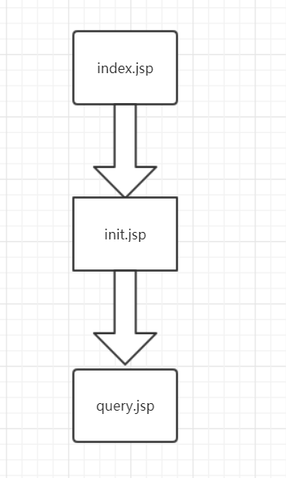

4.图书SaaS核心代码

4.1按作者查询
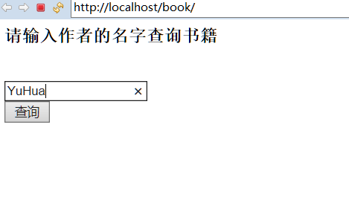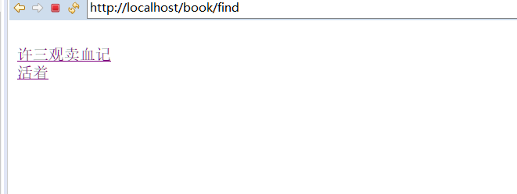
- <%@ page contentType="text/html; charset=UTF-8" %>
- <%@ taglib prefix="s" uri="/struts-tags" %>
- <!DOCTYPE HTML PUBLIC "-//W3C//DTD HTML 4.01 Transitional//EN">
- <html>
- <head>
- <title>login</title>
- </head>
- <body>
- <h3>请输入作者的名字查询书籍</h3>
- <form action="find" method="post">
- <br/><input type="text" name="user"/><br/>
- <input value="查询" type="submit">
- </form>
- </body>
- </html>
package boodb;

import java.sql.Connection;
import java.sql.DriverManager;
import java.sql.PreparedStatement;
import java.sql.ResultSet;
import com.opensymphony.xwork2.ActionSupport;

public class bookdb extends ActionSupport {

private String user;
private String name="";
private String id;
public String execute() {
String ret = ERROR;
Connection conn = null;

try {
String URL = "jdbc:mysql://localhost:3306/mydatabase";
Class.forName("com.mysql.jdbc.Driver");
//System.out.println("Success loading Mysql Driver!");
conn = DriverManager.getConnection(URL, "root", "woaini123");
String sql="select title from book where authorid = (select authorid from author where";
//String sql = "SELECT authorid FROM author WHERE";
sql+=" Name = ?)";
PreparedStatement ps = conn.prepareStatement(sql);
ps.setString(1, user);
ResultSet rs = ps.executeQuery();
System.out.println(sql);
while (rs.next()) {
name += rs.getString(1) +" ";
//System.out.println(name);
ret = SUCCESS;
}
} catch (Exception e) {
ret = ERROR;
} finally {
if (conn != null) {
try {
conn.close();
} catch (Exception e) {
}
}
}
return ret;
}

public String getUser() {
return user;
}

public void setUser(String user) {
this.user = user;
}

public String getName() {
return name;
}

public void setName(String name) {
this.name = name ;
}
- }

4.2展示图书详细信息
- <%@ page contentType="text/html; charset=UTF-8" %>
- <%@ taglib prefix="s" uri="/struts-tags" %>
- <!DOCTYPE HTML PUBLIC "-//W3C//DTD HTML 4.01 Transitional//EN">
- <html>
- <head>
- <title>Choice</title>
- </head>
- <body>
- <s:generator separator=" " val="name">
- <s:iterator>
- <br><a href="action=query?"><s:property/></a>
- </s:iterator>
- </s:generator>
- </body>
- </html>

package query;

import java.sql.Connection;
import java.sql.DriverManager;
import java.sql.PreparedStatement;
import java.sql.ResultSet;
import com.opensymphony.xwork2.ActionSupport;

public class query extends ActionSupport {

private String user;
private String name="";
public String execute() {
String ret = ERROR;
Connection conn = null;

try {

String URL = "jdbc:mysql://localhost:3306/mydatabase";
Class.forName("com.mysql.jdbc.Driver");
conn = DriverManager.getConnection(URL, "root", "woaini123");

String sql="select title,authorid,publisher from book where";
//String sql = "SELECT * FROM author WHERE";
sql+=" title = ?";
System.out.println(user);
user=user.replace(",","");
PreparedStatement ps = conn.prepareStatement(sql);
ps.setString(1, user);
ResultSet rs = ps.executeQuery();

while (rs.next()) {
name = rs.getString(1);
ret = SUCCESS;
}
} catch (Exception e) {
ret = ERROR;
} finally {
if (conn != null) {
try {
conn.close();
} catch (Exception e) {
}
}
}
return ret;
}

public String getUser() {
return user;
}

public void setUser(String user) {
this.user = user;
}

public String getName() {
return name;
}

public void setName(String name) {
this.name = name ;
}
}

4.3删除图书

4.4新增图书/作者(可选)

4.5更新图书信息(可选)

4.6数据库连接与访问
String URL = "jdbc:mysql://localhost:3306/mydatabase";
Class.forName("com.mysql.jdbc.Driver");
conn = DriverManager.getConnection(URL, "root", "woaini123");

5.小结
这次实验我并没有完全的完成，仅仅完成了第一个功能，并且没有部署到云平台上，短短两周需要重新接触一个全新的领域，虽然已经想到会很艰难，但是实际情况有点超乎我的想象，首先环境配置花费了我很多的时间，数据库的连接，以及lib包的导入，初次尝试便被困扰，始终在eclipse里面找不到对应的选项，后面发现是eclipse版本的问题，安装好配置，已经临近国庆，心思已经放飞，所以第一周基本什么事情也没干，第二周玩回来，狠狠的写了3天的代码，弄好了第一个功能，但是在第二个功能上卡住了，对html以及jsp还有java三个怎么连接以及传参，知之甚少，而且很多都是第一次接触，很是不习惯。于是在查找各种资料无果后，加上临近截止时间，于是选择放弃。
虽然实验失败了，但是收获很多，第一次了解java web，对这个领域有了初步的了解，并且认识到自己的自学能力还是很欠缺，不能够在短时间内熟悉一个全新的领域，掌握其基本框架和构造，继续努力，虽然实验截止了，但是我会自己的完成这个实验，当作一个教训。

